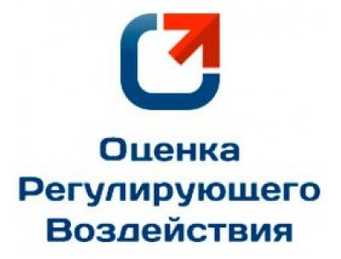
Уважаемые предприниматели!
На Портале проектов нормативных правовых актов проводится обсуждение проектов Планов проведения экспертизы и ОФВ нормативных правовых актов ХМАО- Югры на 2020 год. Проекты планов размещены по ссылке http://regulation.admhmao.ru/Regulation/Orv/33#. Предлагаем всем желающим принять участие в публичном обсуждении.

